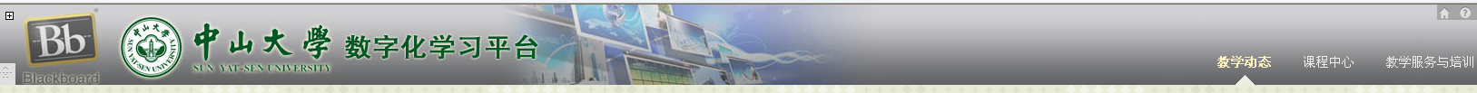
网络课程建设与应用培训
我校数字化教学平台Blackboard（http://elearning.sysu.edu.cn ）是一个面向国际化的教与学的系统，是基于Web浏览器的网络课程开发和管理系统，教师可以在课程中上传PPT等教学资源，也可将教学内容以网页形式发布，还可以通过它完成课程交流、作业、测验等教学活动，是辅助教师课堂教学、学生开展自主学习、协作学习和混合式学习的网络支撑环境。
我校Bb平台已升级为最新的9.1版本，目前课程数超过2,000门，用户数5.5万。全球有2,000多个机构用户在使用Blackboard，包括著名的哈佛大学、斯坦福大学和剑桥大学等。
Blackboard 教学平台操作简单，易学易用，师生可以轻松实现网络课程的建设与应用，并且即将实现移动终端访问平台。
为了帮助教师用户更有效地利用Bb平台开展教学，网络与信息技术中心于2013年12月开展面向全校教师的Blackboard课程建设与应用培训，具体安排如下：
校区 | 时间 | 地点
南校区 | 12月27日（星期五）  下午3:00 – 5:00 | 第三教学楼316课室（由第三教学楼西门进入）
北校区 | 12月26日（星期四）  下午3:00 – 5:00 | 永生楼302课室

网络与信息技术中心
2013年12月18日

